1. Mục tiêu:  
   - App được dùng để học từ vựng tiếng anh và kiểm tra từ vựng

* Từ vựng được phân chia thành các chủ đề cụ thể.
* Kiểm tra từ vựng bao gồm kiểm tra lại toàn bộ kiến thức trong 1 chủ đề,kiểm tra những câu khó

1. Phạm vi

* Sinh viên,học sinh và những người cần học từ vựng tiếng anh

1. Cách thức sử dụng

* Lựa chọn chủ đề cần học theo level khác nhau
* Mỗi từ học có phiên âm,phát âm tiếng anh và nghĩa tiếng việt
* Phần tìm kiếm được tìm kiếm theo từ vựng tiếng anh
* Phần test: Chọn 1 trong 4 unit để làm bài,mỗi bài gồm 1 phút để làm và tự động submit khi hết thời gian làm bài.Sau khi hết bài có thể chọn làm lại hoặc thoát test để về màn hình chính.

1. Ứng dụng: Ôn,học từ vựng và luyện nghe tiếng anh
2. Chức năng cơ bản:

* Ôn luyện từ theo chủ đề.
* Tìm kiếm các từ tiếng anh
* Làm bài test để biết khả năng.
* Luyện nghe từ mới.
* Chọn level trong mỗi chủ đề.
* Chuyển chủ đề khi hết chủ đề cũ
* Ứng dụng là stand alone app.

1. Thiết kế giao diện

* Màn hình chính:

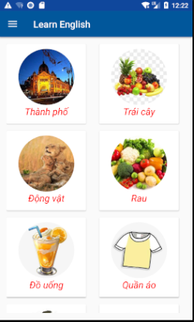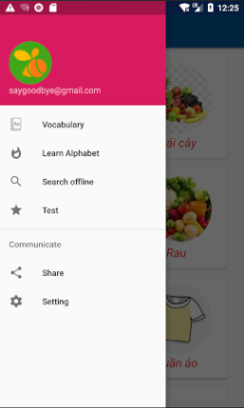

* Màn hình chọn chủ đề:

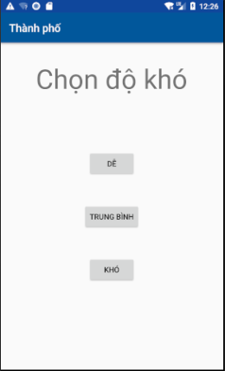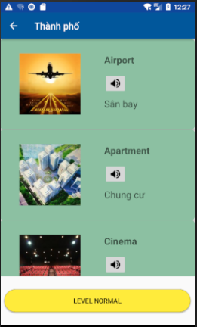

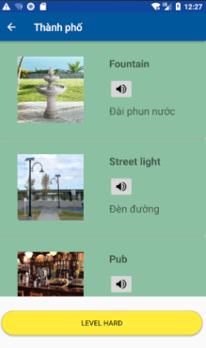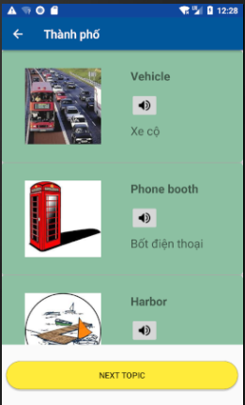

* Search theo từ vựng tiếng anh

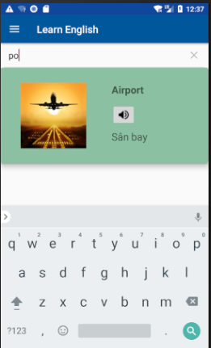

* Chức năng test

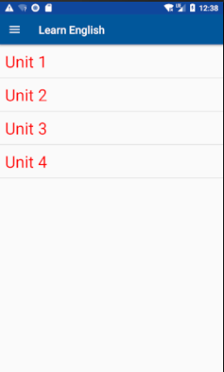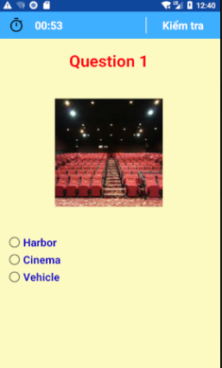

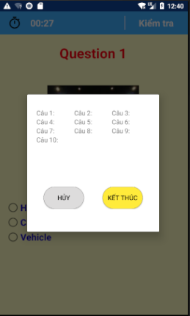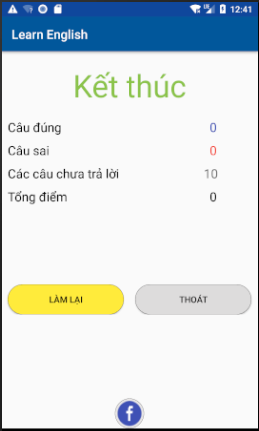

Các chức năng chưa làm được:

* thống kê các từ đã và chưa học
* Thông báo thời gian học

Lý do: vì máy chạy RAM 4GB,ổ cứng HDD lên ko có thời gian để build app.